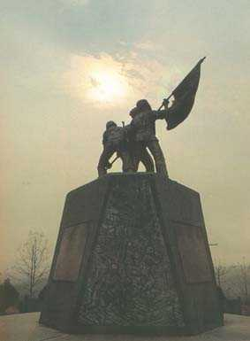

บรรยายสรุป
อำเภอทุ่งช้าง
จังหวัดน่าน

คำขวัญอำเภอทุ่งช้าง

“พิพิธภัณฑ์เรืองรอง ส้มสีทองเรืองนาม

สาวงามพริ้มพราย ผ้าลายน้ำไหลไทลื้อ ยึดถือธรรมะ

พระพุทธรูปเจ็ดร้อยปี อนุสรณีย์ทุ่งช้าง

วิสัยทัศน์อำเภอทุ่งช้าง
เมืองสงบสุข ธรรมชาติสมบูรณ์
พร้อมสู่อาเซียน

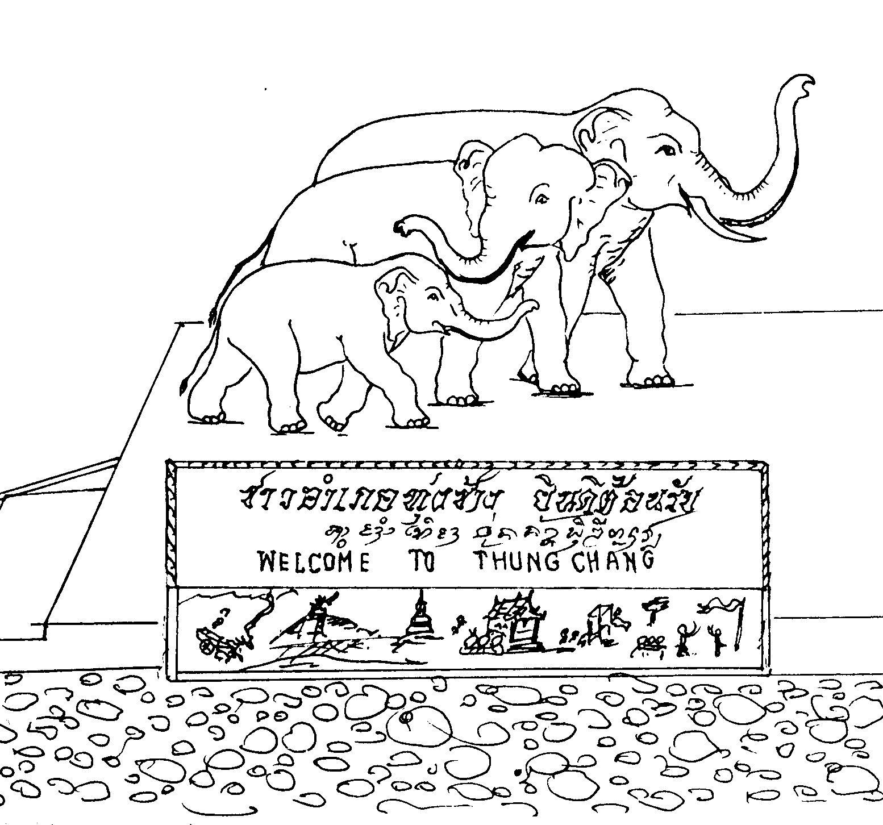
-----------------------

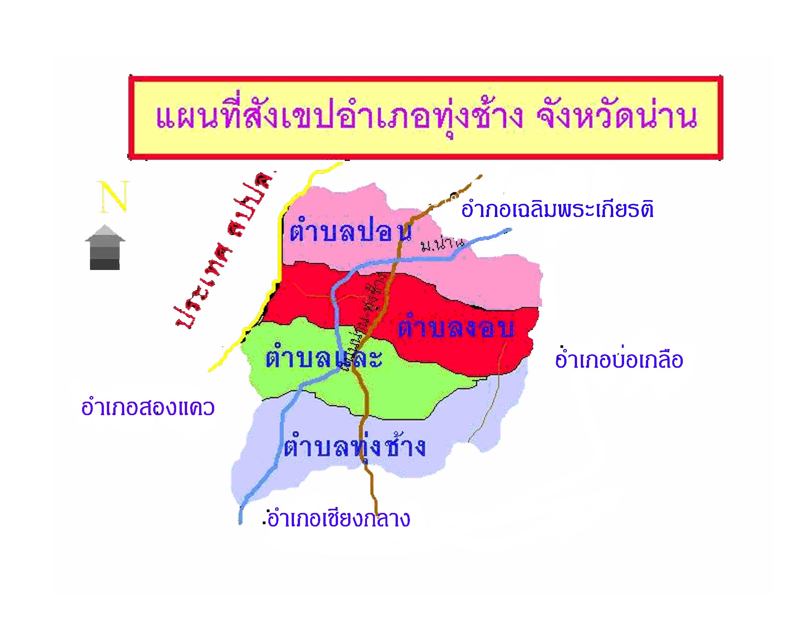

แผนที่จังหวัดน่านน่าน

ทิศเหนือ

-๑ -
ประวัติ
อำเภอทุ่งช้างในอดีตมีฐานะเป็นแขวง เรียกว่า “แขวงขุนน่าน” ผู้ครองแขวง ชื่อ เจ้าพรหม ณ น่าน ปกครองแขวงขุนน่านระหว่างปี พ.ศ. ๒๔๔๒ - ๒๔๔๖ และต่อมาแขวงขุนน่านได้รับการยกฐานะเป็นอำเภอ มีชื่อว่า “อำเภอและ” โดยมีอาคารที่ว่าการอำเภอตั้งอยู่ ณ บ้านเฟือยลุง หมู่ที่ ๙ ตำบลและ ต่อมาได้ย้ายอาคารที่ว่าการอำเภอมาตั้งใหม่ ณ ที่ปัจจุบันเมื่อปี ๒๕๐๔ ซึ่งเป็นเขตบ้านทุ่งช้าง หมู่ที่ ๒ ตำบลทุ่งช้าง จึงได้เปลี่ยนชื่ออำเภอใหม่จาก “อำเภอและ” มาเป็น “อำเภอทุ่งช้าง” จนถึงปัจจุบันนี้ โดยมีนายอำเภอตั้งแต่อดีตถึงปัจจุบัน จำนวน ๔๕ คน และปัจจุบัน มีนายวิทิต เที่ยงไทย ดำรงตำแหน่ง นายอำเภอทุ่งช้าง

ภูมิศาสตร์
อำเภอทุ่งช้างตั้งอยู่ทางทิศเหนือสุดของจังหวัดน่าน บนทางหลวงหมายเลข ๑๐๘๐ ระยะทางห่างจากจังหวัดน่าน ๙๐ กิโลเมตร มีพื้นที่ทั้งหมด ๘๐๖.๗๓๑ ตารางกิโลเมตร หรือ ๕๐๔,๒๐๖.๘๗๕ ไร่ โดยมีอาณาเขตดังนี้
ทิศเหนือ ติดต่อกับสาธารณรัฐประชาธิปไตยประชาชนลาว
ทิศตะวันออก ติดต่อกับอำเภอเฉลิมพระเกียรติ,อำเภอบ่อเกลือ จังหวัดน่าน
ทิศใต้ ติดต่อกับอำเภอเชียงกลาง จังหวัดน่าน
ทิศตะวันตก ติดต่อกับอำเภอสองแคว , สาธารณรัฐประชาธิปไตยประชาชนลาว

ลักษณะทั่วไปเป็นภูเขาสูงสลับซับซ้อน พื้นที่เป็นภูเขาถึง ร้อยละ ๙๐ มีฤดูกาล ๓ ฤดู คือ
ฤดูร้อนระหว่างเดือน มีนาคม –พฤษภาคม ฤดูฝนระหว่างเดือน พฤษภาคม- ตุลาคม และฤดูหนาว
เดือนตุลาคม – มีนาคม
แม่น้ำสำคัญที่ไหลผ่าน คือ ๑. แม่น้ำน่าน ๒. ลำน้ำและ ๓. ลำน้ำเลียบ ๔. ลำน้ำงอบ
๕. ลำน้ำหลุ ๖. ลำน้ำแงน ๗. ลำน้ำปอน

การปกครอง
อำเภอทุ่งช้าง แบ่งการปกครองออกเป็น ๔ ตำบล ๔๐ หมู่บ้าน ดังนี้
๑. ตำบลทุ่งช้าง ๗ หมู่บ้าน ๑,๖๙๗ ครัวเรือน ประชากร ๕,๕๕๔ คน
๒. ตำบลและ ๑๔ หมู่บ้าน ๑,๖๑๖ ครัวเรือน ประชากร ๔,๗๑๐ คน
๓. ตำบลงอบ ๑๑ หมู่บ้าน ๑,๗๔๒ ครัวเรือน ประชากร ๕,๖๙๔ คน
๔. ตำบลปอน ๘ หมู่บ้าน ๑,๐๐๓ ครัวเรือน ประชากร ๒,๗๗๕ คน
รวม ๗,๓๘๗ ครัวเรือน ประชากร ๑๘,๗๓๓ คน
(ที่มา:สำนักทะเบียนอำเภอทุ่งช้าง/เทศบาลตำบลทุ่งช้าง ข้อมูล ณ วันที่ ๑๔ พฤศจิกายน ๒๕๕๙ )
ในจำนวน ๔๐ หมู่บ้านนี้ มีหมู่บ้าน อพป. ๓๒ หมู่บ้าน, หมู่บ้านป้องกันตัวเองชายแดน
๒ หมู่บ้าน (ไทยพื้นราบ/ไทลื้อ ๒๕ บ้าน ไทยภูเขา ๑๕ หมู่บ้าน)

- ๒ -

การปกครองท้องถิ่น
อำเภอทุ่งช้าง มีหน่วยบริหารราชการส่วนท้องถิ่น ๕ แห่งคือ เทศบาลตำบล จำนวน ๒ แห่ง
องค์การบริหารส่วนตำบล จำนวน ๓ แห่ง ดังนี้
๑.เทศบาลตำบลทุ่งช้าง ๒.เทศบาลตำบลงอบ (ยกฐานะจาก อบต. ๑ ต.ค.๕๖)
๓.องค์การบริหารส่วนตำบลและ ๔.องค์การบริหารส่วนตำบลทุ่งช้าง
๕.องค์การบริหารส่วนตำบลปอน
เศรษฐกิจ
อาชีพ ประชากรอำเภอทุ่งช้าง ร้อยละ ๘๐ ประกอบอาชีพเกษตรกรรม
จำแนกชนิดของพืชสำคัญที่ปลูก ได้ดังนี้
ชนิดพืช | เนื้อที่เพาะปลูก(ไร่) | พื้นที่ปลูกมากที่สุดอยู่ในตำบล | หมายเหตุ
ข้าวโพดเลี้ยงสัตว์ | 5,989 | ทุ่งช้าง
ข้าว | 5,018 | และ
ยางพารา | 3,523 | ปอน
เงาะ | 2,644 | และ
มะม่วงหิมพานต์ | 2,036 | ทุ่งช้าง
ส้มสีทอง | 1,660 | ปอน
สัก | 872 | ปอน
ขิง | 510 | ทุ่งช้าง
กระหล่ำปลี | 465 | ทุ่งช้าง
มันสัมปะหลัง | 387 | ปอน
ไผ่ | 271 | และ
กาแฟ | 267 | ทุ่งช้าง
กล้วยน้ำว้า | 67 | และ
(ที่มา : สำนักงานเกษตรอำเภอทุ่งช้าง ข้อมูล ณ วันที่ ๑ ตุลาคม ๒๕๕๙)

จำแนกชนิดของสัตว์ที่เลี้ยงได้ดังนี้
ชนิดสัตว์ | จำนวนที่เลี้ยง (ตัว) | พื้นที่เลี้ยงมากที่สุดอยู่ในตำบล | หมายเหตุ
โคเนื้อ | 3,991 | ทุ่งช้าง
กระบือ | 970 | ทุ่งช้าง
สุกร | 3,170 | และ
ไก่ | 79,897 | ทุ่งช้าง
เป็ด | 3,383 | งอบ
(ที่มา : สำนักงานปศุสัตว์อำเภอทุ่งช้าง ข้อมูล ณ วันที่ ๑ ตุลาคม ๒๕๕๙)

- ๓ -
การจัดเก็บภาษีอากร
พื้นที่ที่อยู่ภายใต้การบริหารจัดการด้านภาษีอากร ประกอบด้วย เขตอำเภอทุ่งช้างและเขตอำเภอเฉลิมพระเกียรติ
ในปีงบประมาณ พ.ศ.๒๕๕๙ จัดเก็บภาษีได้ ๖,๖๗๕,๐๐๐ บาท

จำแนกประเภทผู้ประกอบการ ได้ดังนี้
ที่ | ประเภท | จำนวน(ราย) | หมายเหตุ
๑ | บุคคลธรรมดาประเภทร้านค้า | ๔๕๕ | ภงด.๙๐
๒ | บุคคลธรรมดาประเภทเงินเดือน | ๘๗๕ | ภงด.๙๑
๓ | นิติบุคคล | ๒๖
๔ | จดทะเบียนภาษีมูลค่าเพิ่ม(ทั่วไป) | ๓๔ | -บุคคลธรรมดา ๒๑ ราย  -นิติบุคคล ๑๓ ราย
๕ | จดทะเบียนภาษีมูลค่าเพิ่ม(ส่งออก) | ๔ | -บุคคลธรรมดา ๑ ราย  -นิติบุคคล ๓ ราย
(ที่มา : สำนักงานสรรพากรพื้นที่สาขาทุ่งช้าง ข้อมูล ณ วันที่ ๑๗ พฤศจิกายน ๒๕๕๙)

รายได้เฉลี่ย รายได้เฉลี่ยของประชากรในปี พ.ศ.๒๕๕๙ จำนวน ๖๒,๑๘๒ บาท:คน:ปี
(ที่มา สำนักงานพัฒนาชุมชนอำเภอทุ่งช้าง)
สถาบันการเงิน มีสถาบันการเงินในพื้นที่ จำนวน ๙ แห่ง เป็นธนาคาร ๒ แห่ง ธนาคารชุมชน ๑ แห่ง สหกรณ์การเกษตร ๑ แห่ง และบริษัทให้บริการด้านสินเชื่อ ๕ แห่ง
การคมนาคมขนส่ง
การเดินทางเข้าสู่อำเภอทุ่งช้าง สามารถเดินทางได้ทางรถยนต์ โดยใช้ทางหลวงแผ่นดินหมายเลข ๑๐๘๐ สายน่าน-ทุ่งช้าง มีรถโดยสารสาธารณะบริการทุกวัน ดังนี้
๑. สายกรุงเทพ-ทุ่งช้าง ๒. สายเชียงใหม่-ทุ่งช้าง
๓. สายพิษณุโลก-ทุ่งช้าง ๔. สายน่าน-ทุ่งช้าง
5. สายน่าน- หลวงพระบาง (สปป.ลาว)

สังคม/วัฒนธรรม/ศาสนา
อำเภอทุ่งช้าง ประชากรเป็นชาวไทยพื้นราบ ๒๕ หมู่บ้าน นับถือศาสนาพุทธและนับถือผี
ชาวไทยภูเขา ๑๕ หมู่บ้าน แยกเป็น เผ่าม้ง ๓ หมู่บ้าน, เผ่าลั้วะ ๑๑ หมู่บ้าน เผ่าขมุ ๑ หมู่บ้าน นับถือศาสนาพุทธ ศาสนาคริสต์และนับถือผี
มีศาสนสถาน ดังนี้
- วัด ๑๔ แห่ง สำนักสงฆ์ ๗ แห่ง
- โบสถ์คริสต์ ๓ แห่ง

- ๔ -
มีประเพณีสำคัญ คือ
- งานประเพณีปี๋ใหม่เมือง จัดในวันที่ ๑๓-๑๕ เมษายน ของทุกปี ณ ตำบลงอบ
- งานประเพณีลอยกระทง
- งานประเพณีตานก๋วยสลาก

การสาธารณสุข
อำเภอทุ่งช้างมีโรงพยาบาลขนาด ๓๐ เตียง ๑ แห่ง ( มีแพทย์ประจำ ๓ คน ) มีโรงพยาบาลส่งเสริมสุขภาพตำบล ๓ แห่ง ศูนย์สาธารณสุขชุมชน ๔ แห่งโรคติดต่อซึ่งเป็นปัญหาคือไข้เลือกออก โรคท้องร่วง วัณโรคโรคเอดส์ และโรคทั่วไป เช่น โรคขาดสารอาหารไอโอดีน โรคพยาธิใบไม้ในตับโรคพยาธิต่าง ๆ

การศึกษา มีสถาบันทางการศึกษาในพื้นที่ ดังนี้
๑. ระบบการศึกษาในโรงเรียน ๑๔ แห่ง แยกเป็น โรงเรียนมัธยม ๑ แห่ง,
โรงเรียนขยายโอกาส ๕ แห่ง, โรงเรียนประถม ๘ แห่ง
๒. ศูนย์การศึกษานอกระบบและการศึกษาตามอัธยาศัย ๑ แห่ง
๓. โรงเรียนปริยัติธรรม ๑ แห่ง
๔. ห้องสมุดประชาชน ๑ แห่ง

การรักษาความสงบ
มีหน่วยงานที่เกี่ยวข้องกับความมั่นคงปฏิบัติการอยู่ในพื้นที่ ดังนี้
- กองร้อยอาสารักษาดินแดนที่ ๖
๒. กองร้อยทหารพรานที่ ๓๒๐๖
- กองร้อยทหารพราน ๓๒๐๑
- กองร้อย ตชด.ที่ ๓๒๕
- สถานีตำรวจภูธรทุ่งช้าง
- สถานีตำรวจภูธรงอบ

มีสถิติคดีอาญา เกิดขึ้นในพื้นที่อำเภอ ดังนี้

ประเภทความผิด | จำนวนคดี | ประเภทความผิด | จำนวนคดี
ยาเสพติด | ๔๔ | ฉ้อโกง | ๒
พ.ร.บ.ป่าไม้ | ๒๑ | หลบหนีเข้าเมือง | ๒
ลักทรัพย์ | ๕ | ดูหมิ่น | ๒
พ.ร.บ.อาวุธปืน | ๕ | ทหารกองเกิน | ๑
เมาขับรถ | ๓ | ปลอมเอกสาร | ๑
บุคคลต่างด้าวทำงานผิด | ๒ | บุกรุก | ๑
พยายามฆ่า | ๒ | ทำให้เสียทรัพย์ | ๑
(ที่มา: สถานีตำรวจภูธรทุ่งช้าง, สถานีตำรวจภูธรงอบ ข้อมูลระหว่าง ๑ ต.ค.๕๘-๓๐ ก.ย.๕๙)

- ๕ -

แหล่งท่องเที่ยวและแหล่งเรียนรู้อำเภอทุ่งช้าง
๑. อนุสรณีย์วีรกรรมพลเรือน ตำรวจ ทหาร

ประวัติความเป็นมา
โดยเป็นที่ประจักษ์ชัดเจนว่า ฝ่ายตรงข้ามได้เริ่มมีบทบาท
ในการแทรกซึมบ่อนทำลายและปลุกระดมมวลชนในพื้นที่จังหวัดน่าน
ตั้งแต่ ปี พ.ศ. ๒๕๐๖ และมีความรุนแรงถึงขั้นเป็นสงครามติดอาวุธ
ที่ยืดเยื้อติดต่อกันมานาน ทำให้เจ้าหน้าที่ฝ่ายเรารวมทั้งประชาชน
พลเรือน ตำรวจ ทหาร ต้องสูญเสียชีวิต บาดเจ็บและทุพพลภาพ
เป็นจำนวนมาก ทั้งนี้มีผู้อุทิศชีวิตเป็นชาติพลี รวมทั้งสิ้น ๖๒๘ นาย
ด้วยความคิดริเริ่มของ นายบรรณสิทธิ์ สลับแสง นายอำเภอทุ่งช้าง และนายโชดก
วีรธรรม พูลสวัสดิ์ ผู้ว่าราชการจังหวัดน่านในขณะนั้น ได้เสนอโครงการจัดสร้างอนุสรณีย์วีรกรรม
พลเรือน ตำรวจ ทหาร ขึ้น
ในการก่อสร้างอนุสรณีย์นี้ ประชาชนอำเภอทุ่งช้างได้บริจาคที่ดินเป็นพื้นที่ ๘๒ ไร่เศษ
ให้กรมทางหลวง ส่วนงบประมาณในการก่อสร้างส่วนใหญ่ได้มาจากการบริจาคเป็นเงินทั้งสิ้นประมาณ ๒ ล้านบาทเศษ และเมื่อวันที่วันอังคารที่ ๑๐ กุมภาพันธ์ ๒๕๑๙ พระบาทสมเด็จพระเจ้าอยู่หัวและสมเด็จพระนางเจ้าสิริกิตติ์พระบรมราชินาถได้เสด็จพระราชดำเนินทรงประกอบพิธีเปิดและวางพวงมาลาอนุสรณีย์วีรกรรมพลเรือน ตำรวจ ทหารอำเภอทุ่งช้าง จังหวัดน่าน
ปัจจุบันชมรมทหารผ่านศึกอำเภอทุ่งช้างร่วมกับสำนักงานสงเคราะห์ทหารผ่านศึกเขตน่าน ได้กำหนดให้วันที่ ๓ กุมภาพันธ์ของทุกปีซึ่งเป็นวันทหารผ่านศึก เป็นวันทำพิธีวางพวงมาลาและบำเพ็ญกุศลแก่
วีรชนที่เสียชีวิต
๒. พิพิธภัณฑ์ทหารอำเภอทุ่งช้าง ซึ่งได้ปรับปรุงจากหอประมวลเหตุการณ์การก่อการร้ายเดิม มาเป็นพิพิธภัณฑ์ทหาร เพื่อจัดแสดงอาวุธยุทโธปกรณ์ของฝ่ายตรงข้าม ให้ประชาชนทั่วไปศึกษาหาความรู้ ตั้งอยู่ทางทิศเหนือใกล้กับบริเวณอนุสรณีย์วีรกรรม พลเรือน ตำรวจ ทหาร อำเภอทุ่งช้าง จังหวัดน่านและมีรูปหล่อองค์สมเด็จพระนเรศวรมหาราช ที่พระบาทสมเด็จพระเจ้าอยู่หัวภูมิพลอดุลยเดช ได้พระราชทานแก่ทหารในคราวที่ยังมีการสู้รบกันอย่างรุนแรงในเขตพื้นที่ ตั้งประดิษฐานอยู่ เพื่อให้ชาวอำเภอทุ่งช้าง ทหารผ่านศึกและประชาชนทั่วไปได้เคารพ สักการะ

……………………………

อัตรากำลังที่ทำการปกครองอำเภอทุ่งช้าง
ณ วันที่ ๒๑ พฤศจิกายน ๒๕๕๙
ที่ | ตำแหน่ง | จำนวน(คน) | หมายเหตุ
1  2  3  4  5  6  7  8 | ปลัดอำเภอ  เสมียนตราอำเภอ  เจ้าหน้าที่ปกครอง  เจ้าหน้าที่ธุรการ  ลูกจ้างตามภารกิจ  ลูกจ้าง ปปส.  นักการภารโรง  สมาชิกกองอาสารักษาดินแดน | 5  1  1  2  4  1  1  24 | ชาย 4 หญิง 1  พนักงานราชการ  พนักงานราชการ  จ้างเหมาบริการ
1  2  3  4  5  6  7  8 | รวม | 39

สรุปจำนวนบ้านและประชากร อำเภอทุ่งช้าง
ณ วันที่......... ตุลาคม ๒๕๕๘

ตำบล |  | จำนวนบ้าน | จำนวนประชากร |  | รวม | หมายเหตุ
 |  | จำนวนบ้าน | ชาย | หญิง
ทุ่งช้าง | เขตเทศบาล
ทุ่งช้าง | เขต อบต.
ทุ่งช้าง | รวม
และ | เขตเทศบาล
และ | เขต อบต
และ | รวม
งอบ
ปอน
รวมทั้งหมด

ที่มา : สำนักทะเบียนอำเภอทุ่งช้าง/สำนักทะเบียนเทศบาลตำบลทุ่งช้าง


ที่ นน ๐๕๑๘.๑/ว ที่ว่าการอำเภอทุ่งช้าง
ถนนน่าน-ทุ่งช้าง นน ๕๕๑๓๐

ตุลาคม ๒๕๕๘

เรื่อง ขอความอนุเคราะห์ข้อมูลเพื่อจัดทำบรรยายสรุป อำเภอทุ่งช้าง

เรียน สารวัตรใหญ่สถานีตำรวจภูธรงอบ

สิ่งที่ส่งมาด้วย แบบสรุปสถิติคดีอาญา จำนวน ๑ ฉบับ

ด้วยผู้ว่าราชการจังหวัดน่าน นายสุวัฒน์ พรมสุวรณ มีกำหนดการเดินทางมาประชุมเพื่อ
มอบนโยบายแก่ส่วนราชการ กำนัน ผู้ใหญ่บ้าน องค์การปกครองส่วนท้องถิ่น ฯลฯ ในวันพฤหัสบดี ที่ ๑๕ ตุลาคม ๒๕๕๘ ตั้งแต่เวลา ๑๓.๓๐ น. เป็นต้นไป ณ หอประชุมอำเภอทุ่งช้าง

ดังนั้น จึงขอความอนุเคราะห์ข้อมูลตามแบบสรุปสถิติคดีอาญา ที่ส่งมาด้วย ประกอบการจัดทำบรรยายสรุป ของอำเภอทุ่งช้าง เพื่อนำเรียนผู้ว่าราชการทราบต่อไป

จึงเรียนมาเพื่อพิจารณา

ขอแสดงความนับถือ

(นายเกียรติศักดิ์ ป้อมทองคำ)
นายอำเภอทุ่งช้าง

ที่ทำการปกครองอำเภอ
ฝ่ายบริหารงานปกครอง
งานสำนักงานอำเภอ
โทร./โทรสาร ๐-๕๔๗๙-๕๑๒๑

สถิติคดีอาญา
พื้นที่ สถานีตำรวจภูธร........................
(ข้อมูลระหว่าง ๑ ต.ค.๕๗ – ๓๐ก.ย.๕๘)

ประเภทความผิด | ผลการปฏิบัติ |  |  |  | หมายเหตุ
ประเภทความผิด | รับแจ้ง | จับ | งดสอบสวน | ฟ้อง | หมายเหตุ
คดีอุกฉกรรจ์สะเทือนขวัญ
คดีชีวิต ร่างกายและเพศ
คดีประทุษร้ายต่อทรัพย์
คดียาเสพติด
คดีทรัพยากรธรรมชาติฯ

คำกล่าวต้อนรับ/แนะนำหัวหน้าส่วนราชการ กำนัน ผู้บริหารองค์กรปกครองส่วนท้องถิ่น
บรรยายสรุปและนำเสนอผลการปฏิบัติงานของอำเภอทุ่งช้าง
ในโอกาสรับมอบนโยบายผู้ว่าราชการจังหวัดน่าน ประจำปีงบประมาณ พ.ศ.๒๕๕๙
.....................................
กราบเรียน ท่านสุวัฒน์ พรมสุวรรณ ผู้ว่าราชการจังหวัดน่าน
กระผมนายเกียรติศักดิ์ ป้อมทองคำ นายอำเภอทุ่งช้าง ขอต้อนรับท่านผู้ว่าราชการจังหวัดน่าน ในโอกาสเดินทางมามอบนโยบายด้วยความยินดียิ่ง ในโอกาสนี้ กระผมขออนุญาตแนะนำหัวหน้าส่วนราชการ กำนัน ผู้บริหารองค์กรปกครองส่วนท้องถิ่น ดังนี้
- พันตำรวจเอกกฤษฎิ์ชีระ วิริยะเสรี ผู้กำกับการสถานีตำรวจภูธรทุ่งช้าง
- พันตำรวจโทเสน่ห์ อินเจริญ สารวัตรใหญ่สถานีตำรวจภูธรงอบ
- ร้อยโทสุรินทร์ สติมั่น ผู้บังคับกองร้อยทหารพรานที่ ๓๒๐๔
๖. นายสุธีชัย สีปวน สรรพากรเขตพื้นที่สาขาอำเภอ
๗. นายปริญญา ขจรไพร พัฒนาการอำเภอ
๘. นายสมศักดิ์ มะโนจิต เกษตรอำเภอ
๙. นายสุรเชษฐ์ ปินทิพย์ ปศุสัตว์อำเภอ
๑๑. นายกู้วงค์ คำปล้อง ประมงอำเภอ
๑๒.นางอัมพร จิตอารี ที่ดินอำเภอ
๑๓.นายปรัชญา เหล็กกล้า ท้องถิ่นอำเภอ
๑๔.นายสมเกียรติ สิทธิยศ ผู้ช่วยสาธารณสุขอำเภอ
๑๕. นางรุจิรา ต๊ะวิไชย แทนผู้อำนวยการศูนย์การศึกษานอกระบบ
และ การศึกษาตามอัธยาศัย
๑๖. นายอินสม อินทะรังษี กำนันตำบลงอบ
๑๗. นายสม หอมดอก กำนันตำบลปอน
๑๘. นางภควดี เสียงหวาน กำนันตำบลทุ่งช้าง
๒๐. นางทัศนีย์ ขัดสี นายกเทศมนตรีตำบลทุ่งช้าง
๒๑. นายสังข์สิทธิ์ อินทะรังษี นายกเทศมนตรีตำบลงอบ
๒๒. นายจิตร เสียงกอง นายกองค์การบริหารส่วนตำบลและ
๒๓. นายอธิศพัฒน์ เรศมนเทียร นายกองค์การบริหารส่วนตำบลปอน
๒๔. นายประวิตร ก้อนบาง นายกองค์การบริหารส่วนตำบลทุ่งช้าง

- ๒ -
ลำดับต่อไปขอบรรยายสรุปข้อมูลของอำเภอ พอสังเขป ดังนี้
อำเภอทุ่งช้างแบ่งการปกครองออกเป็น ๔ ตำบล ๔๐ หมู่บ้าน มีประชากร ๑๘,๖๒๑ คน
มีองค์กรปกครองส่วนท้องถิ่น ๕ แห่ง ประชากรร้อยละ ๘๐ ทำอาชีพเกษตรกรรม พืชสำคัญที่ปลูกคือ ข้าวโพดเลี้ยงสัตว์ ข้าวนาปี เงาะ มะม่วงหิมพานต์ ยางพารา ข้าวไร่และส้มสีทอง
และนำเรียนผลการปฏิบัติงานของอำเภอในรอบปีงบประมาณที่ผ่านมา ดังนี้
ด้านการปกครอง อำเภอได้ดำเนินการ
-ค้นหาผู้เสพ/ผู้ติด เข้ารับการบำบัดรักษา จำนวน ๒๘ ราย โดยเข้ารับการบำบัด
ณ โรงเรียนวิวัฒน์พลเมืองฝ่ายปกครอง จำนวน ๘ ราย และโรงพยาบาลของรัฐ จำนวน ๒๐ ราย
-ติดตามผู้ผ่านการบำบัดรักษาของปีงบประมาณก่อนๆ จำนวน ๑๗ ราย
-ดำเนินโครงการตามมาตรการส่งเสริมความเป็นอยู่ระดับตำบล (ตำบลละ ๕ ล้านบาท) ได้ส่ง
โครงการให้ คณะกรรมพิจารณากลั่นกรองระดับจังหวัดอนุมัติแล้ว จำนวน ๕๘ โครงการ
-รับเรื่องร้องเรียนร้องทุกข์ของศูนย์ดำรงธรรมอำเภอ จำนวน ๑๐ ราย ดำเนินการแก้ไขปัญหา
แล้วเสร็จ จำนวน ๑๐ ราย
-ให้สัญชาติไทย ตามมาตรา ๗ทวิ(วรรค๒) ตาม พรบ.สัญชาติ ยื่นคำร้อง จำนวน ๑๒ ราย
อยู่ระหว่างดำเนินการของคณะกรรมการกลั่นกรองเกี่ยวกับสัญชาติ กรมการปกครอง ๒ ราย
ได้สัญชาติไทยแล้ว ๑๐ ราย
- ให้สถานะคนต่างด้าวเข้าเมืองโดยชอบด้วยกฎหมาย ยื่นคำร้อง/ส่งคำร้องให้จังหวัด
จำนวน ๑๗๑ ราย คำร้องถึงส่วนกลาง(รอการอนุมัติ) ๕๑ ราย และ
อยู่ระหว่างดำเนินการของจังหวัด ๑๒๐ ราย
-แก้ไขหนี้สินเกษตรกร หนี้นอกระบบ จำนวน ๗ ราย ผู้ลงทะเบียนขอยุติเรื่อง ๕ ราย
เกินอำนาจ อชก.อำเภอ ส่งเรื่องให้ จังหวัด ๑ ราย อยู่ระหว่างดำเนินการ ๑ ราย
-ดำเนินโครงการซ่อมแซม ปรับปรุง เสริมฝาย อ่างเก็บน้ำ การส่งน้ำด้วยระบบท่อ ตามยุทธศาสตร์การบูรณาการการขับเคลื่อนการพัฒนาตามปรัชญาเศรษฐกิจพอพียงในภาคการเกษตรและชนบทของจังหวัดน่าน ได้รับอนุมัติ จำนวน ๑๑ โครงการ ดำเนินการแล้วเสร็จ จำนวน ๑๐ โครงการ จะดำเนินการในห้วงเดือนธันวาคม จำนวน ๑ โครงการ
-ดำเนินการจุดผ่อนปรนการค้าขายชายแดนไทย-ลาว บ้านห้วยสะแตง ปัจจุบันไม่มีการ
ซื้อขาย ณ จุดผ่อนปรน คงมีแต่การเดินทางเข้ามารักษาตัวของผู้ป่วยชาวลาว
และการเดินทางเข้าออกเพื่อเยี่ยมญาติ ร่วมงานประเพณีของราษฎรทั้งสองฝั่ง การเดินทางมา
รักษาตัวของผู้ป่วยลาว เดินทางเข้า ๑,๔๗๖ ราย เดินทางออก ๑,๓๓๕ ราย การเดินทางไปเยี่ยมญาติของราษฎรไทย เดินทางออกและเข้า จำนวน ๒๓๑ ราย
- ๓ -

ในด้านการดำเนินงานสาธารณสุข อำเภอได้ดำเนินการ
-สร้างความร่วมมือเฝ้าระวังและควบคุม ป้องกันโรคติดต่อชายแดน ร่วมกับ สปป.ลาว
โดยผลักดันสร้างทีมงานสุขภาพหนึ่งเดียว one Health ร่วมกับ สปป.ลาว จนถึงปีงบประมาณ พ.ศ.๒๕๕๘ รวม จำนวน ๖ หมู่บ้าน
-สร้างทีมงานความร่วมมือ ทีมสุขภาพหนึ่งเดียว one Health โดยผลักดันสร้างทีมงานความร่วมมือทีมสุขภาพหนึ่งเดียว one Health จนได้รับรางวัลชนะเลิศระดับประเทศ ในการประกวดนำเสนอผลงานเด่น ภายใต้แนวคิดสุขภาพหนึ่งเดียว one Health ณ โรงแรมมุกดา จ.พังงา
ในด้านการดำเนินงานปศุสัตว์ อำเภอได้ดำเนินการ
-ควบคุมป้องกันโรคระบาดสัตว์ โดยสร้างพื้นที่ปลอดโรคพิษสุนัขบ้าได้รับรางวัชนะเลิศ
ระดับประเทศ
-พัฒนาศักยภาพอาสาปศุสัตว์ จนได้รับคัดเลือกเป็นอาสาปศุสัตว์ดีเด่น
ระดับสำนักงานปศุสัตว์เขต ๕
-จัดตั้งกลุ่มเกษตรกรผู้เลี้ยงสัตว์ ธนาคารโคกระบือตำบลและ จนได้รับรางวัลดีเด่นลำดับที่ ๒
ระดับสำนักงานปศุสัตว์เขต ๕
-จัดตั้งกลุ่มเลี้ยงไก่ประดู่ทุ่งช้าง จนได้รับรางวัลสถาบันเกษตรกรดีเด่น (กลุ่มเลี้ยงสัตว์)
ลำดับ ๒ ระดับสำนักงานปศุสัตว์เขต ๕
ในด้านการดำเนินงานเกษตร อำเภอได้ดำเนินการ
-รณรงค์ ส่งเสริมการลดต้นทุนการปลูกข้าว ลดการใช้สารเคมี และเก็บเม็ดพันธ์ข้าวไว้ปลูกเอง โดยใช้เทคนิคการปลูกข้าวต้นเดียว การใช้น้ำหมักชีวภาพกำจัดวัชพืช การใช้สารชีวภัณฑ์ป้องกันกำจัดโรคและแมลง พื้นที่ดำเนินการ ๕๒๔ ไร่ เกษตรกร ๑๒๕ ราย มีผลผลิตเพิ่มขึ้น ๒๐-๓๐ %
-ส่งเสริมการปลูกกล้วยไข่ เพื่อส่งออกโดยเกษตรกรได้ทำสัญญากับบริษัทลีฟวิ่งฟาร์ม
จำนวน ๒๗ ราย พื้นที่ปลูก ๑๑ ไร่
-พัฒนาคุณภาพการผลิตเงาะ โดยอบรมให้ความรู้เกษตรกรผู้ปลูกเงาะ ๑๗๐ ราย จำนวน ๒ ครั้ง
-ส่งเสริมด้านการตลาดผลผลิตเงาะ โดยจัดงานวันเงาะและของดีทุ่งช้าง ในห้วงเดือนสิงหาคม
ซึ่งเป็นช่วงที่ผลผลิตเงาะออกสู่ตลาด
-รับขึ้นทะเบียนเกษตรกรเพื่อรองรับนโยบายของรัฐบาล จำนวน ๓,๐๔๕ ราย

- ๔ -
ในด้านการดำเนินงานพัฒนาชุมชน อำเภอได้ดำเนินการ
-ดำเนินโครงการตามแนวทางการช่วยเหลือเกษตรกรและคนยากจนตามมาตรการเร่งด่วนแก้ปัญหาด้านการผลิตและรายได้ เพื่อเสริมสร้างความเข้มแข็ง ได้รับอนุมัติงบประมาณตามโครงการ ส่งเสริมเครือข่ายพัฒนาอาชีพตำบลและ ( ๘ กลุ่มอาชีพ สมาชิก ๕๖๓ คน)
เป็นเงินงบประมาณ ๒,๐๓๙,๐๐๐ บาท
-ดำเนินงานจัดสรรงบประมาณให้แก่กองทุนหมู่บ้านและชุมชน ระดับ A จำนวน ๑๖ กองทุน
ระดับ B จำนวน ๒๑ กองทุน กองทุนหมู่บ้านละ ๑ ล้านบาท เพื่อให้สมาชิกกองทุนกู้ยืม
ในส่วนการศึกษานอกระบบและการศึกษาตามอัธยาศัย อำเภอได้ดำเนินการ
-การจัดการศึกษาขั้นพื้นฐาน จำนวนผู้เรียน ๘๐๓ คน ผู้จบการศึกษา ๑๐๕ คน
-การส่งเสริมการรู้หนังสือ จำนวนผู้เรียน ๖๐ คน ผู้จบการศึกษา ๓๒ คน
-กิจกรรมพัฒนาผู้เรียน( ๖ โครงการ) จำนวนผู้เรียน ๖๘๑ คน ผู้จบการศึกษา ๖๖๘ คน
-การศึกษาเพื่อพัฒนาสังคมและชุมชน(๕ โครงการ) จำนวนผู้เรียน ๒๔๕ คน
ผู้จบการศึกษา ๒๔๕ คน
-โครงการศูนย์ฝึกอาชีพชุมชน ( ๑๓ กิจกรรม) จำนวนผู้เรียน ๒๕๒ คน ผู้จบการศึกษา ๒๕๒ คน
-การศึกษาเพื่อพัฒนาทักษะชีวิต (๕ โครงการ) จำนวนผู้เรียน ๒๕๙ คน ผู้จบการศึกษา ๒๕๙ คน
-โครงการจัดกระบวนการเรียนรู้ตามหลักปรัชญาเศรษฐกิจพอเพียง ( ๔ กิจกรรม)
จำนวนผู้เรียน ๒๔๕ คน ผู้จบการศึกษา ๒๔๕ คน
-การศึกษาตามอัธยาศัย (๔ กิจกรรม) จำนวนผู้เรียน ๑๓,๑๗๐ คน ผู้จบการศึกษา ๑๓,๑๗๐ คน
ในลำดับต่อไปขอเรียนเชิญท่านผู้ว่าราชการจังหวัดน่าน ได้มอบนโยบายการปฏิบัติหน้าที่แก่ หัวหน้าส่วนราชการ กำนัน ผู้ใหญ่บ้าน แพทย์ประจำตำบล สารวัตรกำนัน ผู้ช่วยผู้ใหญ่บ้าน
ผู้บริหารองค์กรปกครองส่วนท้องถิ่น ต่อไปครับผม

จำนวนนักเรียนของโรงเรียนในพื้นที่ อ.ทุ่งช้าง

ที่ | ชื่อโรงเรียน | จำนวน  นักเรียน | ประเภท | ระดับความทุรกันดาร/  ชนเผ่า
1 | ทุ่งช้าง | 493 | รร.มัธยมประจำอำเภอ | น้อย
2 | ปางแก | 325 | รร.ขยายโอกาส | มาก/ม้ง
3 | แพะกลาง | 73 | ประถม | มาก/ลัวะ
4 | น้ำพิ | 41 | ประถม | มาก/ลัวะ
5 | ชุมชนบ้านทุ่งช้าง | 184 | รร.ขยายโอกาส | น้อย
6 | ชุมชนบ้านเฟือยลุง | 254 | ประถม | น้อย
7 | เวียงสอง | 89 | ประถม | น้อย
8 | บ้านน้ำสอด | 96 | ประถม | มาก/ลัวะ/ม้ง
9 | ไทยรัฐวิทยา 98  (บ้านงอบ) | 226 | รร.ขยายโอกาส | น้อย/ไทลื้อ
10 | บ้านปอน | 55 | ประถม | น้อย/ไทลื้อ
11 | บ้านน้ำเลียง | 183 | รร.ขยายโอกาส | มาก/ลัวะ/เฮาะ
12 | บ้านมณีพฤกษ์ | 342 | รร.ขยายโอกาส | มากที่สุด/ม้ง
13 | น้ำลาด | 43 | ประถม | ปานกลาง/ลัวะ
14 | เพียงหลวง ๗(ห้วยสะแตง) | 45 | ประถม | ปานกลาง/ขมุ
15 | วัดราษฎร์บำรุง | 49 | รร.พระปริยัติธรรม
 | รวม | 2,498

สรุปผลการปฏิบัติงานในหน้าที่ของอำเภอทุ่งช้าง
ในรอบปีงบประมาณ พ.ศ.๒๕๕๘
ที่ | หน่วยงาน | การงานที่สำคัญ | ผลการปฏิบัติ
๑ | ที่ทำการปกครองอำเภอ | -ค้นหาผู้เสพ/ผู้ติด เข้ารับการบำบัดรักษา | จำนวน ๒๘ ราย  -รร.วิวัฒน์พลเมืองฝ่ายปกครอง ๘ ราย  -รพ.ของรัฐ ๒๐ ราย
๑ | ที่ทำการปกครองอำเภอ | -ติดตามผู้ผ่านการบำบัดรักษาของปีงบประมาณก่อนๆ | จำนวน ๑๗ ราย
๑ | ที่ทำการปกครองอำเภอ | การดำเนินโครงการตามมาตรการส่งเสริมความเป็นอยู่ระดับตำบล  (ตำบลละ ๕ ล้านบาท) | ส่งโครงการให้คณะกรรมพิจารณากลั่นกรองระดับจังหวัดอนุมัติแล้ว จำนวน ๕๘ โครงการ
๑ | ที่ทำการปกครองอำเภอ | -การรับเรื่องร้องเรียน ร้องทุกข์ ของศูนย์ดำรงธรรมอำเภอ | จำนวน ๑๐ ราย  -ดำเนินการแก้ไขปัญหาแล้วเสร็จ ๑๐ ราย
๑ | ที่ทำการปกครองอำเภอ | -จุดผ่อนปรนการค้าขายชายแดนไทย-ลาว บ้านห้วยสะแตง  ปัจจุบันไม่มีการซื้อขาย ณ จุดผ่อนปรน คงมีแต่การเดินทาง  เข้ามารักษาตัวของผู้ป่วยลาว และการเดินทางเข้าออกเพื่อ  เยี่ยมญาติ ร่วมงานประเพณี ของราษฎรทั้งสองฝั่ง | -การเดินทางมารักษาตัวของผู้ป่วยลาว  เข้า ๑,๔๗๖ ราย ออก ๑,๓๓๕ ราย  -การเดินทางไปเยี่ยมญาติราษฎรไทย  ออก/เข้า จำนวน ๒๓๑ ราย
๑ | ที่ทำการปกครองอำเภอ | -การให้สัญชาติไทย ตามมาตรา ๗ทวิ(วรรค๒) ตาม พรบ.สัญชาติ | ยื่นคำร้อง จำนวน ๑๒ ราย  อยู่ระหว่างดำเนินการ ๒ ราย  ได้สัญชาติไทยแล้ว ๑๐ ราย  -แก้ไขรายการใน ทร.๑๔และทำบัตรฯแล้ว ๕ ราย  -รอเจ้าตัวมาแสดงตนเพื่อเนินการ ๕ ราย
ที่ | หน่วยงาน | การปฏิบัติงานที่สำคัญ | ผลการปฏิบัติ
 | ที่ทำการปกครองอำเภอ | การให้สถานะคนต่างด้าวเข้าเมืองโดยชอบด้วยกฎหมาย  ยื่นคำร้อง/ส่งคำร้องให้จังหวัด จำนวน ๑๗๑ ราย | -คำร้องถึงส่วนกลาง(รอการอนุมัติ) ๕๑ ราย  -อยู่ระหว่างดำเนินการของจังหวัด ๑๒๐ ราย
 | ที่ทำการปกครองอำเภอ | การแก้ไขหนี้สินเกษตรกร | จำนวน ๗ ราย  -ผู้ลงทะเบียนขอยุติเรื่อง ๕ ราย  -เกินอำนาจ อชก.อำเภอ ส่งเรื่องให้จังหวัด ๑ ราย  -อยู่ระหว่างดำเนิน ๑ ราย
๒ | สำนักงานสาธารณสุขอำเภอ | การสร้างความร่วมมือเฝ้าระวังและควบคุม ป้องกันโรคติดต่อ  ชายแดน ร่วมกับ สปป.ลาว | ผลักดันสร้างทีมงานสุขภาพหนึ่งเดียว one Health  ร่วมกับ สปป.ลาว จำนวน ๓ หมู่บ้าน
๒ | สำนักงานสาธารณสุขอำเภอ | การสร้างทีมงานความร่วมมือ ทีมสุขภาพหนึ่งเดียว one Health | ผลักดันสร้างทีมงานความร่วมมือ ทีมสุขภาพหนึ่งเดียว  one Health จนได้รับรางวัลชนะเลิศระดับประเทศ  ในการประกวดนำเสนอผลงานเด่นภายใต้แนวคิด  สุขภาพหนึ่งเดียว one Health ณ โรงแรมมุกดา จ.พังงา
๓ | ปศุสัตว์อำเภอ | การควบคุมป้องกันโรคระบาดสัตว์ | สร้างพื้นที่ปลอดโรคพิษสุนัขบ้าได้รับรางวัชนะเลิศระดับประเทศ
๓ | ปศุสัตว์อำเภอ | กิจกรรมคัดเลือกอาสาปศุสัตว์ดีเด่น | พัฒนาศักยภาพอาสาปศุสัตว์ จนได้รับคัดเลือกเป็นอาสาปศุสัตว์ดีเด่นระดับสำนักงานปศุสัตว์เขต ๕
๓ | ปศุสัตว์อำเภอ | โครงการธนาคารโค – กระบือ เพื่อเกษตรตามพระราชดำริ | จัดตั้งกลุ่มเกษตรกรผู้เลี้ยงสัตว์ ธคก.ต.และ  จนได้รับรางวัลดีเด่นลำดับที่ ๒  ระดับสำนักงานปศุสัตว์เขต ๕
๓ | ปศุสัตว์อำเภอ | กิจกรรมส่งเสริมอาชีพการเลี้ยงสัตว์ | จัดตั้งกลุ่มเลี้ยงไก่ประดู่ทุ่งช้าง จนได้รับรางวัลสถาบันเกษตรกรดีเด่น(กลุ่มเลี้ยงสัตว์) ลำดับ ๒  ระดับสำนักงานปศุสัตว์เขต ๕
ที่ | หน่วยงาน | การปฏิบัติงานที่สำคัญ | ผลการปฏิบัติ
๔ | ศูนย์การศึกษานอกระบบและการศึกษาตามอัธยาศัยอำเภอ | การจัดการศึกษาขั้นพื้นฐาน | -จำนวนผู้เรียน ๘๐๓ คน  -จำนวนผู้จบ ๑๐๕ คน
๔ | ศูนย์การศึกษานอกระบบและการศึกษาตามอัธยาศัยอำเภอ | การส่งเสริมการรู้หนังสือ | -จำนวนผู้เรียน ๖๐ คน  -จำนวนผู้จบ ๓๒ คน
๔ | ศูนย์การศึกษานอกระบบและการศึกษาตามอัธยาศัยอำเภอ | กิจกรรมพัฒนาผู้เรียน( ๖ โครงการ) | -จำนวนผู้เรียน ๖๘๑ คน  -จำนวนผู้จบ ๖๖๘ คน
๔ | ศูนย์การศึกษานอกระบบและการศึกษาตามอัธยาศัยอำเภอ | การศึกษาเพื่อพัฒนาสังคมและชุมชน (๕ โครงการ) | -จำนวนผู้เรียน ๒๔๕ คน  -จำนวนผู้จบ ๒๔๕ คน
๔ | ศูนย์การศึกษานอกระบบและการศึกษาตามอัธยาศัยอำเภอ | โครงการศูนย์ฝึกอาชีพชุมชน ( ๑๓ กิจกรรม) | -จำนวนผู้เรียน ๒๕๒ คน  -จำนวนผู้จบ ๒๕๒ คน
๔ | ศูนย์การศึกษานอกระบบและการศึกษาตามอัธยาศัยอำเภอ | การศึกษาเพื่อพัฒนาทักษะชีวิต (๕ โครงการ) | -จำนวนผู้เรียน ๒๕๙ คน  -จำนวนผู้จบ ๒๕๙ คน
๔ | ศูนย์การศึกษานอกระบบและการศึกษาตามอัธยาศัยอำเภอ | โครงการจัดกระบวนการเรียนรู้ตามหลักปรัชญาเศรษฐกิจพอเพียง ( ๔ กิจกรรม) | -จำนวนผู้เรียน ๒๔๕ คน  -จำนวนผู้จบ ๒๔๕ คน
๔ | ศูนย์การศึกษานอกระบบและการศึกษาตามอัธยาศัยอำเภอ | การศึกษาตามอัธยาศัย (๔ กิจกรรม) | -จำนวนผู้เรียน ๑๓,๑๗๐ คน  -จำนวนผู้จบ ๑๓,๑๗๐ คน
๕ | สำนักงานพัฒนาชุมชนอำเภอ | การดำเนินโครงการตามแนวทางการช่วยเหลือเกษตรกรและคนยากจนตามมาตรการเร่งด่วนแก้ปัญหาด้านการผลิตและรายได้ เพื่อเสริมสร้างความเข้มแข็ง | ได้รับอนุมัติงบประมาณตามโครงการ ส่งเสริมเครือข่ายพัฒนาอาชีพตำบลและ ( ๘ กลุ่มอาชีพ สมาชิก ๕๖๓ คน)  เป็นเงิน ๒,๐๓๙,๐๐๐ บาท
๕ | สำนักงานพัฒนาชุมชนอำเภอ | การดำเนินการกองทุนหมู่บ้านและชุมชน | ระดับ A จำนวน ๑๖ กองทุน  ระดับ B จำนวน ๒๑ กองทุน
ที่ | หน่วยงาน | การงานที่สำคัญ | ผลการปฏิบัติ
๖ | สำนักงานเกษตรอำเภอ | -การรณรงค์ ส่งเสริมการลดต้นทุนการปลูกข้าว ลดการใช้สารเคมี และเก็บเม็ดพันธ์ข้าวไว้ปลูกเอง โดยใช้เทคนิคการปลูกข้าวต้นเดียว การใช้น้ำหมักชีวภาพกำจัดวัชพืช  การใช้สารชีวภัณฑ์ป้องกันกำจัดโรคและแมลง | พื้นที่ดำเนินการ ๕๒๔ ไร่ เกษตรกร ๑๒๕ ราย มีผลผลิตเพิ่มขึ้น ๒๐-๓๐ %
๖ | สำนักงานเกษตรอำเภอ | -การส่งเสริมการปลูกกล้วยไข่ เพื่อส่งออก | เกษตรกรได้ทำสัญญากับบริษัทลีฟวิ่งฟาร์ม  จำนวน ๒๗ ราย พื้นที่ปลูก ๑๑ ไร่
๖ | สำนักงานเกษตรอำเภอ | -การพัฒนาคุณภาพการผลิตเงาะ | อบรมให้ความรู้เกษตรกรผู้ปลูกเงาะ ๑๗๐ ราย จำนวน ๒ ครั้ง
๖ | สำนักงานเกษตรอำเภอ | -การส่งเสริมด้านการตลาดผลผลิตเงาะ โดยจัดงานวันเงาะและของดีทุ่งช้าง ในห้วงเดือนสิงหาคม  ซึ่งเป็นช่วงที่ผลผลิตเงาะออกสู่ตลาด | จัดงานวันเงาะและของดีทุ่งช้าง ในห้วงเดือนสิงหาคม  ซึ่งเป็นช่วงที่ผลผลิตเงาะออกสู่ตลาด
๖ | สำนักงานเกษตรอำเภอ | -รับขึ้นทะเบียนเกษตรกรเพื่อรองรับนโยบายของรัฐบาล | จำนวน ๓,๐๔๕ ราย

นายสุวัฒน์ พรมสุวรรณ
ผู้ว่าราชการจังหวัดน่าน

